Acta N° 1631
En la ciudad de Buenos Aires a los 09 días del mes de marzo de 2026 se reúnen en la sede social el Sr. Claudio Dowdall y la gerente de la Asociación, Giselle Del Rosso y por la modalidad virtual vía zoom meeting ID: 839 3874 5368 los directores Esteban Trotz, Rodrigo Diaz de Vivar, Guillermo Manfredini, Marcelo Iraola, Felipe José Ballester, Federico Camaño y Gonzalo Berreneche.
Asimismo, participan de manera presencial en la sede social y vía zoom formando parte de la reunión en modo virtual y presencial 38 socios de la entidad, como así miembros de las distintas comisiones y delegados.
Siendo las 17:40 hs. se da comienzo a la reunión de CD.
- Informe de Presidencia:
- Cumbre de Campeones, Finales Nacionales Jesús María 2026: El Sr. Claudio Dowdall comenta que fue todo el Staff para allá desde el domingo, para colaborar con la organización y el comisariato, se re realizaron las semifinales y finales de distintas categorías de Felipe Z. Ballester, de la CIO, Dowdall y las de corral de aparte, hubo un 16 % más de caballos inscriptos, respecto del año pasado, por lo que se generó un pequeño crecimiento.
La exposición se vio, pese a la lluvia del día jueves que fue un diluvio, pero viernes y sábado hubo mayor volumen de público general en el evento. Hubo acompañamiento de la gente del Municipio de las 3 municipalidades que abarcan esto con presencia en distintas acciones, operativas y apoyos técnicos, como por ejemplo los 45 camiones de arena que se distribuyeron en la pista de la CIO.
El día sábado, que se hizo el acto de cierre, estuvo presente el Intendente de Jesús María Federico Zarate, que está muy entusiasmado con nuestro evento y se está generando el informe que nos lo dan en los próximos 30 días de la medición del impacto económico en Jesús María y sus alrededores de nuestro evento, cosa que empiece a tener datos sobre el impacto que generan nuestras actividades dentro de una comunidad.
Cuenta que también estuvo con la gente de la sociedad rural de Jesús María, con Eduardo Riera, que es el presidente, con predisposición, voluntad y con compromiso marcando a futuro, porque les interesa que siga las finales se hagan en ese lugar.
Con respecto a la lluvia, siempre pasa lo que nos desluce un poco el evento, eso implica una pista que no está en las óptimas condiciones para la competencia, se estuvo viendo en el lugar alternativas para mitigar la lluvia. Respecto de los lugares donde estuvieron los animales, unos 70 estuvieron en un galpón y el resto en corrales individuales a la intemperie. Quizás se puedan colocar carpas, porque el galpón grande lo van a hacer salón de eventos, hay que evaluar presupuestos.
Las ventajas que tiene Jesús María, es el espacio, la cantidad de stand y food trucks que hubo, que fueron mas que los del año pasado, que, a pesar de la lluvia, tuvieron buenas ventas, la idea es que se mantenga la cantidad de food trucks para que puedan vender y se sumar stands comerciales. La ubicación de la ciudad en el centro del país, hace que sea muy cómodo para cualquier punto del país, y la capacidad hotelera es muy buena ya que nos han dicho en varias oportunidades que el evento llena hoteles en Jesús María y en Colonia Caroya.
El día sábado se hizo la “Primera Vuelta a Criollo” y hubo unas 60 personas que eran visitantes, que nada tienen que ver con la raza, sino que se enteraron por amigos, la radio, la web de la municipalidad y estaban contentos con esta propuesta, más allá de la actividad en la pista.
Por último, agradece a los socios que colaboraron en el streaming, que son muchas horas de transmisión, especialmente a Gonzalo Perea y Pablo Duran que hicieron la del Corral de Aparte A, que le dieron emoción como si fuera una radio.
El Sr. Esteban Trotz, coincide con lo expuesto por el Sr. Dowdall, agrega que hay mejoras que se pueden hacer en las pistas, pero todo se puede seguir trabajando, ya estamos alineados con el lugar, solo hay que poner trabajo en mejorar las cosas. También agradece a Cabaña La Cautiva que prestó la hacienda para el corral de aparte, que era de muy buena calidad.
El Sr. Gonzalo Barreneche, quien juro la final de la CIO, felicita a la Asociación por el evento, considera que ir a Jesús María, es siempre un lugar donde uno la pasa bien porque hay mucha actividad, y es entretenido, pero más relajado que eventos como Palermo, porque cuando hay un lugar se permite varear y es mejor para los jinetes.
En cuanto a las instalaciones, es una pena que los animales quedan a la intemperie, pero bueno, hay una limitante respecto del lugar techado.
Respecto de la pista de CIO, estaba bien el tema de la arena que se puso, quizás deberían haber pedido asesoramiento para ver donde hacer el movimiento de arena porque se distribuyó en casi toda a pista y quizás no era necesario y hubiese sido mejor sectorizar la colocación de la arena por como es el desarrollo de la prueba.
Por otra parte, solicita dejar asentado en el acta, que dentro de la organización de la CIO, se notó que faltaba un técnico, los mismos jurados tuvieron que armar la pista y no había un encargado que informe y maneje la pista, había gente del comisariato que trabajó mucho y muy bien, pero sin tener los conocimientos técnicos, hizo notoria la falta del detalle.
El Sr. Pablo Agüero, comenta que sí, la lluvia jugó una mala pasada, pero sólo puede y quiere agradecer a la gente que trabajó y colaboró, hay cosas para hacer, ideas nuevas, el cuidado de los caballos, ya sea en los salones o en carpas se va a poder mejorar. Pero hay voluntad de trabajo, y predisposición para que esto sea una verdadera final a la altura.
El Sr. Marcos Cardini, comenta que el coctel del cierre del evento estuvo muy bueno porque fue un momento de encuentro y camaradería muy bueno.

Por último, el Sr. Dowdall comenta que estuvo hablando con la comisión de Corral de Aparte para darle mas dinamismo a la prueba y bajar la cantidad de hacienda necesaria y solicita a la comisión de Aparte que estudie una propuesta para su análisis en comisión directiva.

- Final de Marchita Criolla en Bragado: El Sr. Tomas Vaccarezza toma la palabra y comenta que participaron 10 animales, con un clima ideal para marchar, no fue necesario asistir a ningún animal, lo que hace que la marchita sea un éxito, se realizaron los controles de antidoping reglamentarios, fue un evento muy bueno en general. El podio fue en 1° Puesto, una Yegua de Cerro Chenque, 2° puesto un caballo de Sebastián Bonfanti y 3° puesto fue para una yegua de Cristian Quevedo, muy cerca quedó Mercedes Amadeo Lastra en 4° lugar.

- Depósito en la oficina: El Sr. Claudio Dowdall comenta que se terminó la obra del depósito que se hizo en la oficina.

- Presentación de Socios:
La Srita. Giselle Del Rosso lee los socios que se presentan en esta oportunidad:
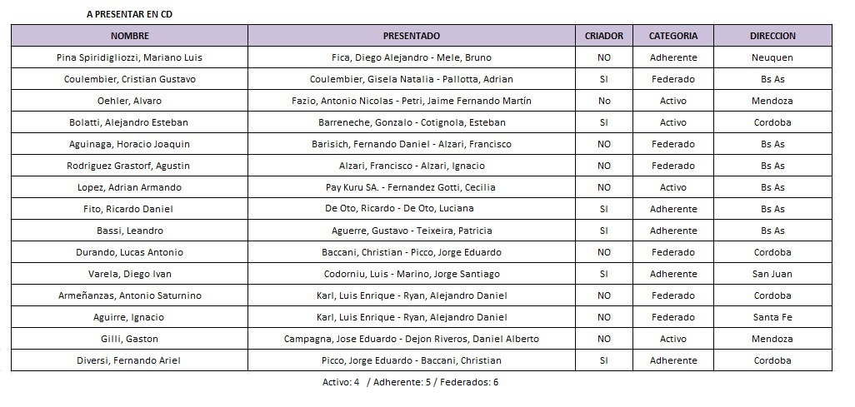

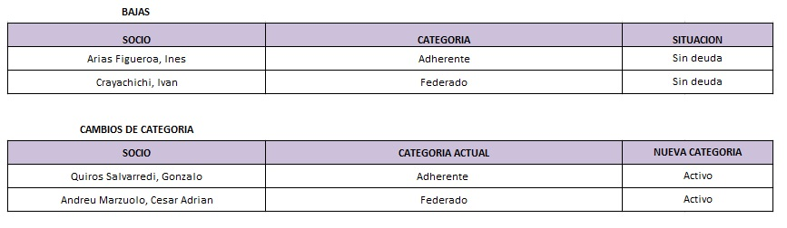

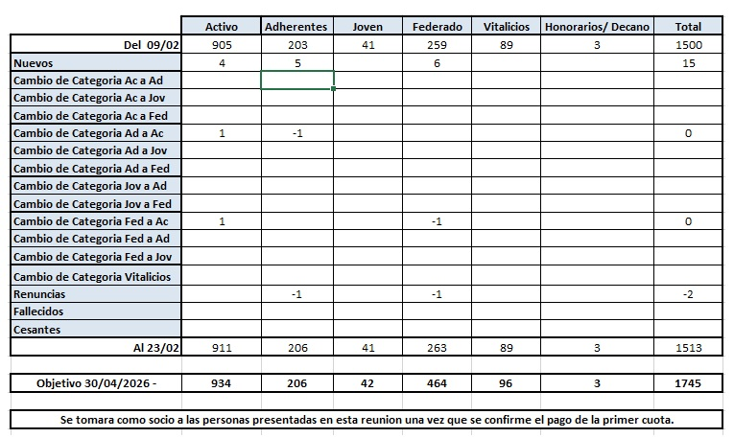

- 5° Debate Asamblea de Criadores:
Tal como se viene haciendo en las últimas reuniones, se da tratamiento individualmente cada punto del artículo en este caso de Trasplante Embrionario (lo marcado en amarillo es la propuesta a cambiar)
3) Reglamento Transferencia Embrionaria:
I. Se podrá inscribir UNA (1) DOS (2) sola cría por yegua por período de gestación, la cual podrá ser mediante la técnica del trasplante embrionario.
II. Se podrá inscribir hasta DOS (2) TRES (3) crías por periodo de gestación de aquellas yeguas que estén habilitadas por la ACCC y cuyo listado se comunicará a la Sociedad Rural Argentina dentro de un periodo anual estipulado.
Se entiende como habilitadas las yeguas:
-inscriptas en el Registro de Merito,
-las cuatro mejores de las exposiciones de Palermo, Otoño, Nacional y FICCC.
- La Gran Campeona, Reservada Campeona y tercer mejor de la Exposiciones B Pasaporte.
-las integrantes de la yunta Campeona , Subcampeona, tercer y cuarta mejor del Campeonato Nacional de Rodeos.
-la Campeona y Subcampeona , tercer y cuarta mejor del Campeonato Nacional de la prueba Felipe Z. Ballester categoría “A”
-la Ganadora y Segunda , tercer y cuarta de la Marcha Anual de Resistencia.
-Las cuatro mejores hembras y los cuatro mejores machos del Freno de Oro.
- Los cuatro mejores de cada sexo de las pruebas funcionales FICCC que estén habilitadas.
-Las madres de los animales que hayan obtenido el derecho a realizar trasplantes (es decir de las Hembras y de los Machos que surjan de las pruebas habilitantes).
Se interpreta que, para las crías nacidas por Transferencia Embrionaria, ya que no son gestadas por la donante, se podrá inscribir UNA (1) sola cría por yegua o hasta DOS (2) crías de aquellas yeguas que estén habilitadas por la ACCC) por año, considerando al mismo como el de las categorías de una exposición, o sea, que comienza el 1° de julio de cada año y que termina el 30 de junio del año siguiente.
El Sr. Carlos Solanet comenta que no tiene puntos en contra, que, de hecho, es lo que se trató en algunas de las reuniones FICCC. Y que, en el caso de las nacional A, dejaría solo hasta la tercera mejor y para las BP, empezaría con Campeona y Reservada.
El Sr. Gonzalo Barreneche, coincide con lo expuesto por el señor Solanet y aclara que si bien, cada criador no está obligado a hacerlo, pero esperaría a ver como evolucionan las exposiciones BP con el plan de regionalización.
El Sr. Federico Argüelles está de acuerdo con la propuesta, porque el espíritu es inspirar o entusiasmar a la gente a que reproduzcan los animales destacados, distinguidos, y si el criador considera que un animal que está en tercer puesto de una nacional o una de una B pasaporte, el que me equivoca es él en querer reproducir ese animal 2 veces. Considera que con lo que cuesta llevar a cabo una asamblea, convencer a la gente y todo eso, personalmente considera que lo propuesto está bien y estaríamos modificando por un animal, en todo esto no cambia. También es algo muy costoso, la gente no lo va a hacer porque si, debe ser una mínima incidencia en este tipo de reproducción,
El Sr. Claudio Dowdall coincide con lo expuesto por el Sr. Argüelles, en definitiva, el que toma la decisión es el criador, y en un punto, hay que tener paridad con los reglamentos, en el caso de las BP, tienen prioridad para ir a Palermo, si tiene calidad de Palermo, ¿porque no tendría derecho a reproducirlo? Es una determinación que no afecta a terceros. No liberaría todo, sino que sería mas amplio a lo que hoy está reglamentado.
El Sr. Rodrigo Diaz de Vivar agrega que también incentiva la participación en las BP este tema.
El Sr. Carlos Solanet, comenta que, si nadie puede decir que caballo se puede o no reproducir, se debería liberar todo y que no haya restricciones.
El Sr. Claudio Dowdall le contesta que, institucionalmente, debemos pensar en como hacer una propuesta integral de muchos factores, que generen una sinergia desde la propuesta de eventos, prioridades, y reglamentos.
El Sr. Felipe José Ballester, coincide con lo expuesto por el Sr. Dowdall, y recuerda que, si se libera todo, la Asamblea de criadores quizás no lo acepta, y hay que ir con un consenso factible.
El Sr. Esteban Trotz, coincide con lo expuesto por el Sr. Ballester, para que se apruebe en asamblea, la propuesta esta muy bien, no hay que abrir mucho más.
El Sr. Claudio Dowdall comenta que estuvo charlando mucho con Alfonso de Laferrere, para ver el texto del reglamento, y le sugirió en no modificar demasiada la redacción, si bien hay cosas que cambiar “servicios” a “crías” y que la reglamentación pueda ser modificada por el Consejo Directivo, que si deba definir una Asamblea la limitación, lo que se permite y lo que no en este reglamento, pero no las formas en lo que se hace, los atributos de la asamblea, quedan en poder de la misma, pero la reglamentación pueda ser modificada por una comisión o consejo directivo.
Se pone a votación de los directores presentes dos mociones, la primera (moción A) es acortar los animales de BP solo a campeón y reservado y en Nacional A solo hasta el 3° mejor, y la segunda (moción B) dejar el texto que está propuesto en la presentación de hasta el 4° mejor en Nacional A y Campeón, Reservado y 3° Mejor en expo BP.
Votan por la moción A: Esteban Trotz, Carlos Solanet, Gonzalo Barreneche y Federico Camaño
Votan por la moción B: Felipe José Ballester, Federico Argüelles, Rodrigo Diaz de Vivar, Marcelo Iraola, Guillermo Manfredini, Emilio Solanet, Cecilia Fernández Gotti y Claudio Dowdall.
Por mayoría de los presentes, se acepta la propuesta.

III. Se cumplirá con el reglamento de trasplante embrionario aprobado en vigencia previsto por la SRA, con las siguientes variantes para la raza Criolla: el cual prevé:
a. La receptora deberá ser de raza Criolla y de pedigree
b. Se realizará en centros habilitados por SENASA y presentados en la SRA
c. La declaración del embrión será realizada por veterinario registrado y con receptoras previamente registradas en la SRA.
El Sr. Felipe José Ballester propone eliminar el articulo completo.
El Sr. Claudio Dowdall comenta que desde SRA le informaron que SENASA es quien puede llegar a tener alguna exigencia con respecto a los lugares habilitados para el caso de los embriones, por lo que se podría establecer que sea un punto que mencione “que se debe cumplir con las exigencias del organismo de control correspondiente a este tipo de registro.”
Se aprueba por unanimidad de los directores presentes la propuesta del Sr. Claudio Dowdall.
- IV. El cumplimiento de esta normativa (punto III) permite la comercialización, la exportación de embriones y la obtención de hasta dos (2) Tres (3) crías de las donantes habilitadas.
V. La inscripción en SRA de productos obtenidos por Trasplante Embrionario deberá acompañarse del certificado de inspección de la ACCC y toma de muestra de ADN realizado por un inspector.( ANALIZAR SI ES NECESARIO)
VI. En el caso de nacimiento de mellizos por vías naturales, para su inscripción deberá presentarse un certificado de constatación al pie de la madre realizado por un inspector de la ACCC
VII. Los inspectores serán designados por el Consejo Directivo.
VIII. No está permitido para la Raza Criolla, el congelamiento, la vitrificación, ni la división de embriones. REEMPLAZAR POR NUEVO PARRAFO Y/O ELIMINAR
- En la Raza Criolla está permitido el congelamiento de embriones y una vez fallecida la madre se podrá reproducir hasta el máximo permitido por un año según su mérito, sin límite de tiempo. Esto busca el resguardo genético sin límite de tiempo.

El Sr. Esteban Trotz, está de acuerdo con la propuesta de tres crías después de muerto el animal.
El Sr. Federico Argüelles comenta que le parece un poco limitado sólo tres crías, podría ampliarse, no sabe establecer cuál sería el número, pero le parece limitado.
El Sr. Felipe José Ballester, comenta que establecería que, al igual que con los machos, hasta que el animal hubiese cumplido los 25 años de edad, dejaría que el animal pueda tener sus tres crías al año y luego de los 25 años, que se limite a un máximo establecido, sin límite de tiempo.
El punto II queda pendiente para la próxima reunión.
El punto I. Inc. V se define eliminarlo por la unanimidad de los presentes, por su falta de aplicación real de la reglamentación.
El punto VI, el Sr. Esteban Trotz propone que, en lugar de ir a inspeccionar cada caso, se haga la inspección solo en los casos que superen la cantidad de crías que puede registrar el animal habilitado.
Se aprueba la modificación propuesta por el Sr. Trotz

- Expo Otoño 2026:
- Secretarios de Morfología
Hembras: Cecilia Planes y Federico Camaño
Machos: Ana Kehoe y Gonzalo Barreneche
Se aprueban las designaciones
- Jurados Final Nacional de Rodeos
Mario Ruzza e Iván Chapini
Se aprueban las designaciones

- Expo FICCC 2026:
- Reunión operativa: La Srita. Giselle Del Rosso comenta que el pasado 2 de marzo se realizó una nueva reunión operativa de Expo FICCC, y estuvieron presentes los veterinarios de los países participantes, en principio nos informaron que no hay mayor exigencia que la sanidad que se requiere para la exportación temporaria.
- Cupo en freno de oro machos: Nos informaron que a la ACCC y a la ABCCC le otorgan un cupo más porque ellos no llegan a cubrir las plazas que tienen.
- Cupo en FZB: Nos informaron desde la SCCCU no va a cubrir 7 cupos de la rienda, por lo que nos lo ceden a Brasil y la Argentina para que los podamos ocupar. Se le solicita a la comisión de Rienda que proponga de la instancia final de Otoño, como se hace la definición de los lugares que tenemos para gozar.
- ADN de animales: El Sr. Esteban Trotz, comenta que Brasil no le hace ADN a los castrados, pero la ACCC presentamos todos los animales con ADN porque los que representan a la ACCC son clasificados en instancias finales o en la morfología pasaron por exposiciones que exigen ADN. Lo planteo Brasil como un tema de la ABCCC, pero como hoy no es obligatorio, habría que presentar el tema en la próxima reunión FICCC de autoridades.
- Participación de animales extranjeros en cupos argentinos: El Sr. Claudio Dowdall consulta a los miembros del consejo, si los animales que participan en Otoño y logren un merito que los clasifique a FICCC, es importado ya sea temporario o definitivo, ¿ocupa un cupo por la ACCC?.
El Sr. Felipe José Ballester comenta que el animal, es según su país de origen.
El Sr. Juan S. Peirano, coincide con lo expuesto por el Sr. Ballester, el animal que se presente por Argentina, tiene que ser nacido en el país, más allá del mérito que haya logrado.

- Com. De delegados:
- Designación de Delegación NOA:
Delegada: Dolores Romero
Catamarca: José Popelka
Salta: Hugo Saravia
Jujuy: Federico González (una vez que complete su asociación)

Se acepta la designación de la delegada y de los sub delegados.

- Correspondencia:
- Carta de Comisión de Paleteada Campera: Se recibió una nota de la comisión

“El pasado fin de semana se corrió la semifinal nacional de Paleteadas camperas, la misma tuvo lugar en Bolivar Provincia de Buenos Aires, terminada la prueba se anunciaron en pista las 16 yuntas clasificadas a la final.
Hubo un pedido posterior a la premiación de uno de los competidores de revisión de puntajes.
Dicho pedido fue atendido y se revisaron las planillas de puntajes y se chequeo con el streamming, en la tarde y noche posterior a que terminara el evento.
Terminada la revisión, se llegó a la conclusión que una de las yuntas que había
quedado en 17mo lugar había hecho puntos suficientes para estar colocada entre las 16 de más puntaje.
Llegado a esta situación, la comisión propone:

1- Asumir el error de planilla
2- Incluir la yunta que quedo fuera de las 16 pero con los puntos para estar dentro de las 16
3- Incluir en la final a la yunta a la que se le anuncio en pista que estaba dentro de las 16 aunque post calculo haya quedado fuera de las 16.

Con esta solución, entendemos que se enmienda la situación, se cuida a los participantes, y nos hacemos cargo como comisión del error cometido”

El Sr. Felipe José Ballester, toma la palabra y propone que vayan los 16 que realmente clasificaron.
El Sr. Rodrigo Diaz de Vivar comenta que hace unos años en el Freno de Oro paso algo similar, y se permitió a los dos participar.
El Sr. Juan Peirano, presidente de la comisión, comenta que, en el contexto del evento, lo que pasa es sólo tener en cuenta un poco mas de hacienda en la final, y busca sumar para la asociación, los competidores y el espectáculo, siendo solidarios con la yunta que se vio perjudicada en pista.

Se propone la votación de dos mociones, que vayan 16 (opción A) y que vayan 17 (opción B)
Opción A: Esteban Trotz, Felipe José Ballester y Gonzalo Barreneche
Opción B: Rodrigo Diaz de Vivar, Guillermo Manfredini, Marcelo Iraola, Cecilia Fernández Gotti y Emilio Solanet
El Sr. Federico Argüelles se abstiene de votar.

- Reglamento Prueba de Doma para jóvenes: El Sr. Gonzalo Barreneche comenta que junto con el Sr. Laureano Oliver estuvieron trabajando en la propuesta del reglamento.
Para chicos de 15 a 18 años, tomando elementos de la CIO, Tambores y pruebas de doma, para que sea una prueba divertida, algo que tenga adrenalina. La idea es hacer una morfología primero, del cual se va a poner un puntaje morfológico propiamente dicho. Y, luego, un puntaje de cuida, porque puede pasar que te toca un caballo no tan lindo, pero bien cuidadito, entonces a lo mejor no se logra un buen puntaje de morfología, pero suma puntos de cuida.
La primera parte seria de andares, mansedumbre, una sujetada.
La fase final, sería un movimiento libre o escaramuza, y una carrera de tambores, que entrega puntos, entonces se obtendrían una media entre todas las pruebas y el mejor promedio general será el campeón.
La prueba es con dos jurados, que sean bien didácticos, socios de la ACCC, por supuesto.
La idea es comenzar en octubre con la doma.
El Sr. Laureano Oliver, agrega a lo presentado por el Sr. Barreneche que, por su experiencia en Petiso Argentino, es fundamental tener jurados que sean didácticos, porque podemos fomentar a nuevos y futuros domadores, asique es ideal que los jurados sean pedagógicos también.
La idea es que sólo sean castrados, que puede ser el propietario quien sea el domador, o bien que se otorgue potro en comodato, y con un contrato de acuerdo entre el dueño del caballo y el padre del menor.
Y en principio, la final sería en Otoño 2027, que la prueba sea por el día y con un cupo máximo de 30 animales.

Siendo las 19:40 hs. se da por finalizada la reunión y se convoca para el próximo lunes 23 de marzo a las 17:30 hs.

